image3d

Einführung

Image3d ist eine Webanwendung, die es dem Benutzer ermöglicht, aus Bilddaten über Internet dreidimensionale Reliefbilder zu generieren. Image3d verbindet die mächtige Funktionalität des 3D Raytracers Povray (vgl. Glossar) mit einer einfachen, intuitiven, webbasierten Schnittstelle. Etwas allgemeiner lässt sich Image3d als Visualisierungswerkzeug beschreiben, welches es Gruppierungen erlaubt, ihre Daten anschaulich aufzubereiten und gemeinsam zu nutzen. Dabei berücksichtigt Image3d zwei Aspekte vorrangig: die Reduktion der Komplexität des Visualisierungsvorgangs für den Benutzer sowie die intuitive und einfache Bedienbarkeit über einen Webbrowser.

Nutzungsmöglichkeiten

Image3d wurde ursprünglich als Dienst für in mikroskopischen Bereichen arbeitende Wissenschaftler konzipiert. Die Welt der Moleküle und Atome, die durch spezielle Mikroskope eingefangen wird, sollte durch die Berechnung von Reliefbildern intuitiver wahrnehmbar und attraktiver werden. Im Zuge der Entwicklung zeigte sich jedoch, dass sich diese Methode der Visualisierung auch in einem makroskopischen Bereich nutzen lässt: durch die Anwendung lassen sich sowohl Atom- als auch Berglandschaften visualisieren. Mit Image3d lässt sich mit wenigen Mausklicks aus jedem Bild, das Höheninformationen enthält, ein Reliefbild generieren. Image3d lässt sich für jede Gruppierung, die Bedarf an der Visualisierung ihrer (Bild-)Daten hat, einsetzen.

Kurzanleitung

Die Webanwendungen sind unter den folgenden Adressen verfügbar:

Image3d: http://image3d.epistemis.com

Für das Einloggen kann der Gastzugang genutzt werden. Ein entsprechender Button findet sich auf den Startseiten.

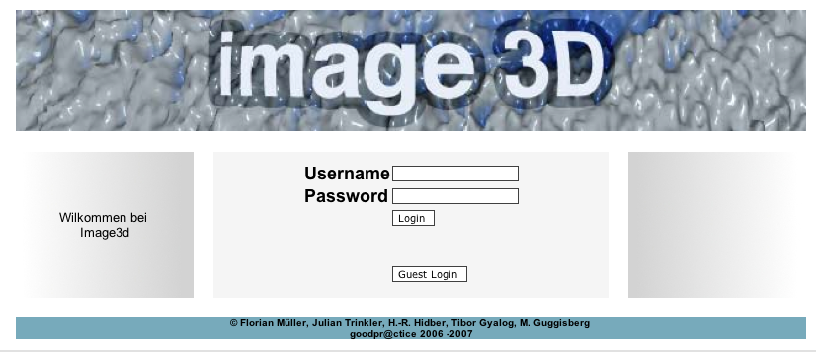

Dateimanager
Direkt nach dem Einloggen befinden Sie sich in ihrem persönlichen Dateimanager.

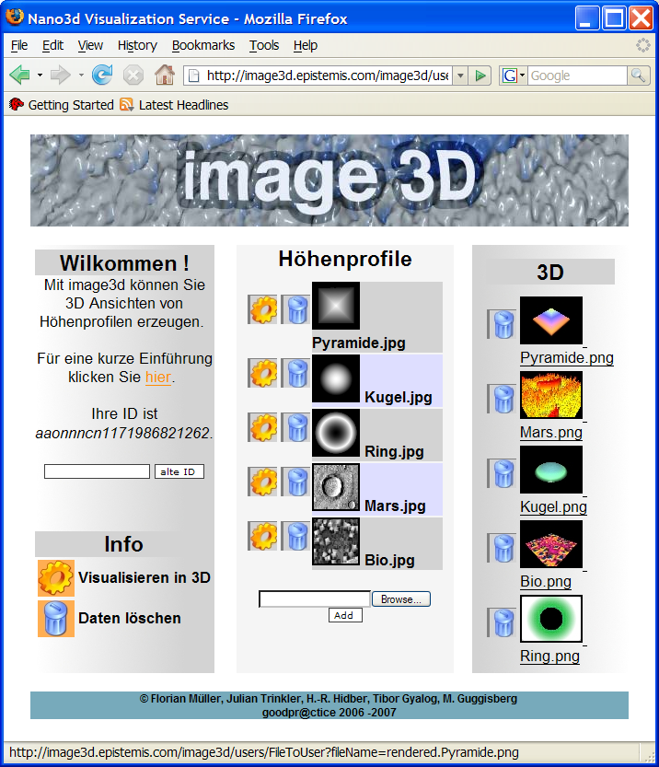
Wenn Sie Image 3D zum ersten Mal besuchen, erhalten Sie eine persönliche ID. Diese Identifikation wird in einem Cookie gespeichert und ermöglicht Ihnen das Verwalten von eigenen Daten auf dem Server. In der linken Spalte wir ihre persönliche ID (z.B. aaonnncn11719868212 62 mit 20 Ziffern) angezeigt. Am besten kopieren oder notieren Sie sich ihre ID.

Falls Sie auf ihre Daten von einem anderen Rechner zugreifen möchten, können Sie ihre notierte ID im Feld in der linken Spalte eingeben.

Falls Sie ihre Daten in einer Gruppe gemeinsam nutzen wollen, können Sie ihre ID den anderen Mitgliedern der Gruppe bekannt geben. Damit haben alle Mitglieder das Recht in ihrem Konto zu arbeiten.

Beim ersten Besuch befinden sich fünf Dateien in ihrem Konto. Durch einen Klick auf das gelbe Zahnrad gelangen Sie in den Render-Editor

Eigene Daten können unten in der mittleren Spalte auf ihr Konto geladen werden. In der rechten Spalte befinden sich bereits erstellte Reliefbilder.

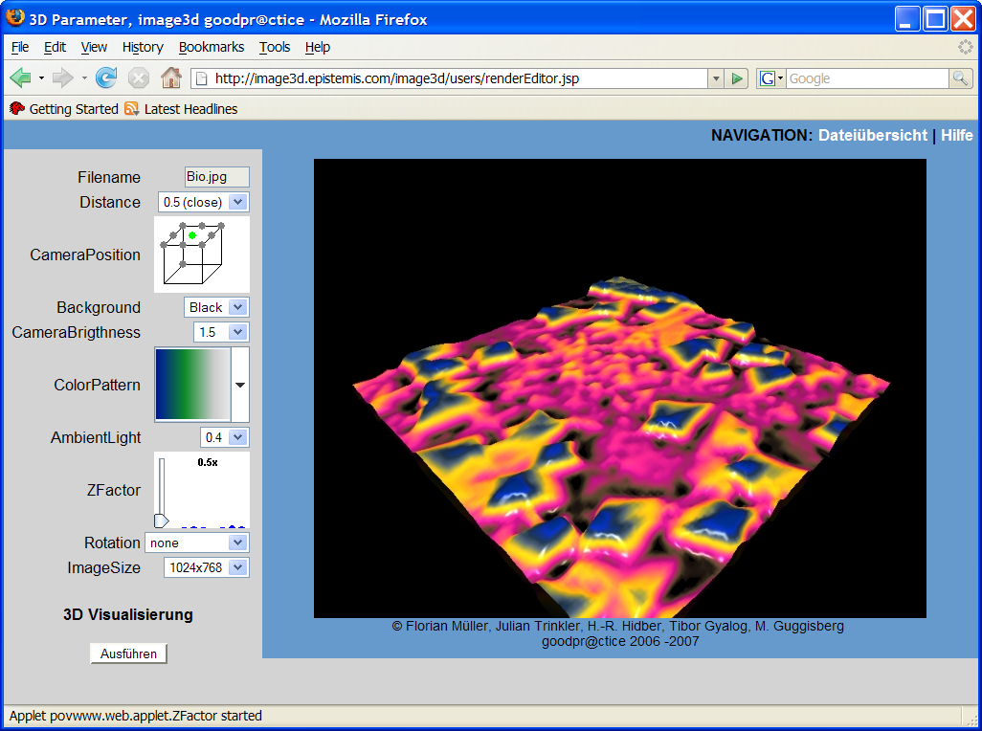
Render-Editor

Im Render-Editor können Sie die Parameter zur Erstellung dreidimensionale Reliefbilder wählen. Mit dem Knopf „Ausführen“ wird der Auftrag auf dem Server gestartet. Nach ca. 2 Sekunden erhalten Sie das Reliefbild.

Die Parameter können optimieren werden, bis ihnen die Darstellung gefällt. Die erstellten Reliefbilder werden im Dateimanager in der rechten Spalte gespeichert.

Kurzerklärung zu den Parametern

Distance: Abstand von Kameraposition zur Oberfläche

CameraPosition: Relative Kameraposition, z.B. „oben links“ oder „oben im Zentrum“

Background: Hintergrundfarbe

CameraBrigthness: Helligkeit der Lichtquelle (z.B. 0.5 schwaches Licht, 3.5 helles Licht)

ColorPattern: verschiedene Farbverläufe

AmbientLight: Umgebungslicht

ZFactor: Überhöhung oder Skalierung des Reliefs (z.B. 0.5 flache Oberfläche)

Rotation: Drehung der Oberfläche

ImageSize: Format des erstellten Bildes

Kompatibilität
Wir sind bemüht, die Webanwendungen mit sämtlichen Browsern und auf allen gängigen Betriebssystemen kompatibel zu halten. Es kann jedoch nicht a priori ausgeschlossen werden, dass gewisse Systeme unsere Anwendung nicht fehlerfrei darstellen. Bitte melden Sie Probleme oder Fehler von image3d an:
info@epistemis.com

Nachfolgend eine Liste, die Betriebssystem-Browserkombinationen enthält, die von uns getestet wurden und die die Webanwendungen korrekt darstellen.

Microsoft Windows
Internet Explorer 6.0
Mozilla 1.7
Netscape 7.2
Firefox 1.5
Firefox 2.0

Apple OS X
Safari 2.0
Firefox 1.5
Firefox 2.0

Linux (Fedora Core 2)
Mozilla 1.6
Firefox 1.5

Bitte beachten Sie, dass für die Nutzung von image3d Cookies aktiviert sein müssen. Sollte Ihr Browser aufgrund der Sicherheitseinstellungen keine Cookies akzeptieren, können Sie die Applikation nicht nutzen.

Komponenten

Image3d besteht aus mehreren Komponenten, die je spezielle Aufgaben erfüllen. Im Folgenden wird die Funktionalität der Komponenten erläutert.

Benutzerinterface
Das Benutzerinterface ist vollumfänglich webbasiert. Der Benutzer arbeitet hauptsächlich mit zwei Oberflächen: mit einem einfachen Dateimanager und mit dem Render-Editor. Durch den Dateimanager kann der Benutzer seine eigenen Bilder hochladen oder löschen, Einsicht in die bisher gestalteten Reliefbilder nehmen und in den Render-Editor gelangen. Im Render-Editor gibt der Benutzer die Parameter an, mit denen er sein Bild rendern möchte, z.B. die Position der Kamera oder die Farbgebung des Reliefs. Sobald er die Parameter angepasst hat, kann er den Render-Vorgang starten und erhält, sobald dieser fertig ist, das Reliefbild zur Ansicht. Er kann, je nach Zufriedenheit mit dem Resultat, weitere Anpassungen der Parameter vornehmen und das Bild erneut rendern oder zum Dateimanager zurückkehren, um sein Bild herunterzuladen oder weitere Bilder zum Rendern auszuwählen.

Povray
Povray rendert die Reliefbilder aufgrund der Angaben des Benutzers. Der Benutzer spricht Povray nicht direkt, sondern über das webbasierte Benutzerinterface an. Sobald der Benutzer aus dem Render-Editor heraus einen Render-Auftrag aufgibt, wird Povray gestartet. Povray ist ein weit verbreiteter Raytracer, der mit seiner grossen Funktionalität in Image3d integriert wurde. Der Render-Vorgang ist mit Abstand der zeitintensivste Teil bei der Benutzung von Image3d. Während die Übertragung der Parameter und der Bilddaten zwischen dem Webbrowser (in welchem der Render-Editor läuft) und Image3d nur ein bis zwei Sekunden dauert, kann der Render-Vorgang je nach Einstellungen bis zu zehn Sekunden in Anspruch nehmen. http://www.povray.org

Skripte
Der Rendervorgang, der von Povray vorgenommen wird, ist in der „Scene Description Language“ geschrieben. Kameraeinstellungen, Lichtpositionen, Farbgebung, Reliefstruktur – alle diese Eigenschaften des gerenderten Bildes sind in einem Skript, das Povray ausliest, festgeschrieben. Die Tatsache, dass Povray seine Anweisungen über diese Skriptsprache bezieht, ist einer der Gründe, weshalb die Benutzung von Povray Expertenwissen bedingt und Laien grosse Mühe macht. Image3d muss also einen Vermittlungsschritt zwischen der Sicht des Benutzers (Render-Editor) und der Sicht von Povray (Skript) leisten. Dies geschieht über ein intermediäres Skript, das sowohl den Render-Vorgang in Povray als auch die Editor-Eigenschaften für den Benutzer festlegt. Um aus dem intermediären Skript zu einem in Povray renderbaren Skript zu gelangen, sind zwei Schritte notwendig.

Der erste Schritt betrifft den Render-Editor und besteht im Parsen der Eigenschaften aus dem intermediären Skript. Sämtliche Eigenschaften, die der Parser im intermediären Skript findet, werden dem Benutzer im Render-Editor zur Spezifikation präsentiert. Der Parser entscheidet dabei aufgrund der Art der Eigenschaften, wie der Benutzer sie einstellen kann: einfache textuelle Parameter können in ein Feld eingegeben werden, vorgegebene Wertbereiche werden in Auswahllisten dargestellt und komplexe Eigenschaften können durch interaktive graphische Applets definiert werden.

Der zweite Schritt betrifft Povray respektive das von Povray auszuführende Skript. Nachdem die vom Benutzer angegebenen Eigenschaften an Image3d übermittelt worden sind, generiert ein Präprozessor das endgültige renderbare Skript. Dabei vergleicht er das intermediäre Skript mit den vom Benutzer angegebenen Eigenschaften und generiert ein neues, renderbares Skript, indem es die Benutzerangaben an der jeweils vorgesehenen Stelle im intermediären Skript einsetzt. Dieses Skript ist in gültiger Scene Description Language abgefasst und wird Povray zum Rendern übergeben.

Die Sichtweisen

Nachdem die wichtigsten Komponenten von Image3d vorgestellt wurden, wenden wir uns den Sichtweisen der verschiedenen Beteiligten zu. Wir haben auf der einen Seite den Benutzer, der Image3d für die Visualisierung seiner Bilder nutzen möchte und auf der anderen Seite den Visualisierungsexperten, der für das zuvor schon erwähnte intermediäre Skript zuständig ist. Als möglichen dritten Beteiligten haben wir schliesslich einen Applet-Programmierer, der die interaktiven Komponenten des Benutzerinterface gestaltet.

Sicht des Benutzers
Der Benutzer bedient die Elemente, die ihm das Benutzerinterface zur Verfügung stellt. Es sind dies der Dateimanager und der Render-Editor. Screenshots von diesen finden sich im Anhang (Abbildungen 1 und 2). Der Dateimanager bietet dem Benutzer die Möglichkeit, seine eigenen Bilder hochzuladen und zu verwalten. Ausserdem sind die gerenderten Reliefbilder im Dateimanager zum Downlaod verfügbar und können wieder gelöscht werden. Im Render-Editor sind die Eigenschaften, die der Benutzer einstellen kann, auf der linken Seite positioniert. Im Beispielbild haben wir sowohl Eigenschaften, die über Auswahlmenüs angegeben werden, als auch Eigenschaften, die über interaktive graphische Elemente angegeben werden. Auf der rechten Seite sehen wir das Reliefbild. Wird im Render-Editor eine Render-Anfrage abgeschickt, wartet der Render-Editor, bis das neue Reliefbild erstellt ist, und ersetzt dann das alte durch das neue Reliefbild.

Sicht des Visualisierungsexperten
Der Visualisierungsexperte ist für das intermediäre Skript zuständig. Der Experte schreibt dort fest, welche Art der Visualisierung durchgeführt wird und welche Eigenschaften der Benutzer festlegen kann. In Bezug auf den Render-Editor des Benutzers kann gesagt werden: die Art der Visualisierung bestimmt das grundsätzliche Erscheinungsbild - bei Image3d ist es ein Reliefbild – des Bildes, das gerendert und im Editor angezeigt wird; die Eigenschaften, die der Benutzer angeben kann, machen die Eingabemaske des Editors aus. Wie der Benutzer hat auch der Experte die Möglichkeit, seine Arbeit über Internet zu erledigen. Im Anhang findet sich ein Screenshot des Skript-Editors (Abbildung 3), über den der Experte das intermediäre Skript zur Laufzeit der Anwendung anpassen kann. Um auf die schon angesprochene Wandelbarkeit der Funktionalität von Image3d zurückzukommen: durch eine einschneidende Veränderung dieses Skripts durch den Experten, die auch zur Laufzeit der Anwendung stattfinden kann, verändert sich die Funktionalität der Anwendung ebenfalls einschneidend.

Sichtweise des Applet-Programmierers
Im Render-Editor sind einige Eigenschaften graphisch einstellbar. Jede graphisch einstellbare Eigenschaft wird durch ein Java-Applet dargestellt. Diese Applets sind Java-Programme, aber nicht integraler Bestandteil der Applikation Image3d. Wenn der Visualisierungsexperte im intermediären Skript Eigenschaften so definiert, dass der Benutzer sie graphisch angeben soll, dann muss der Applet-Programmierer für diese Eigenschaft ein entsprechendes Applet schreiben. Der Vorteil der Eingabe der Eigenschaften durch graphische Komponenten liegt darin, dass gewisse Eigenschaften graphisch viel intuitiver begreif- und vorstellbar sind als in textueller Form. Während die Angabe von Text zur Skalierung des Reliefs nicht intuitiv begreifbar macht, wie sich diese Eigenschaft auf das zu erstellende Relief auswirkt, veranschaulicht das Applet ebendiese Auswirkung.

Logischer Ablauf

Nachdem die Komponenten von Image3d nun bekannt sind, möchten wir den Ablauf sowohl der Installation als auch der Nutzung der Anwendung auf einer zeitlichen Achse verfolgen. Dies soll verdeutlichen, was „hinter den Kulissen“ geschieht und wie welche Komponenten zusammenspielen. Eine schematische Darstellung dieses Ablaufs zeigt die Abbildung.

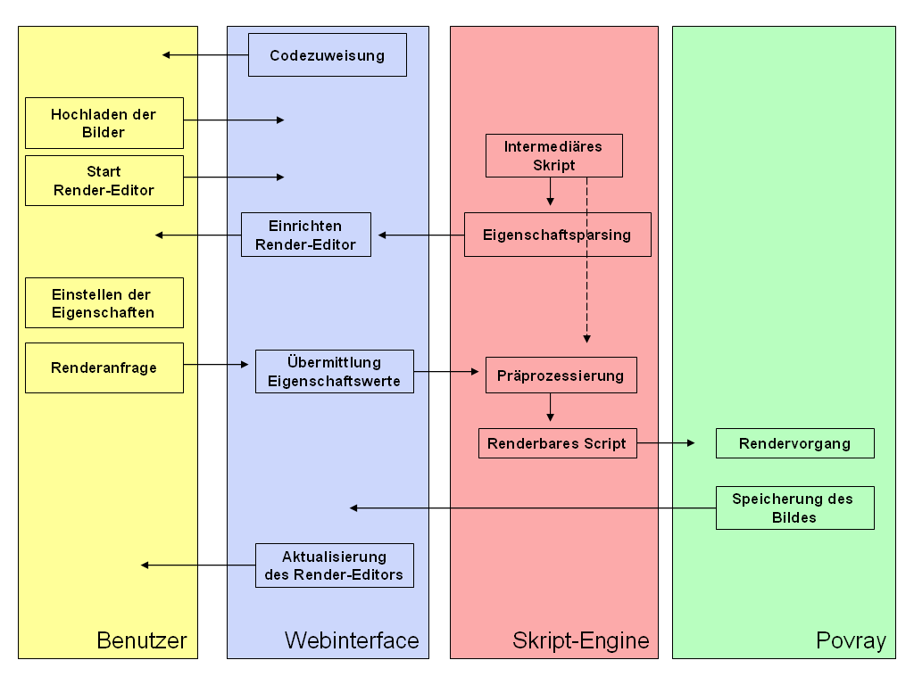

Vor dem ersten Einsatz
Vor dem ersten Einsatz muss die Funktionalität exakt definiert werden. Dazu schreibt ein Visualisierungsexperte ein intermediäres Skript, welches sowohl den Rendervorgang in Povray als auch die Eigenschaftseinstellungen des Render-Editors spezifiziert. Für alle interaktiven graphischen Komponenten, die der Visualisierungsexperte dem Benutzer auf dieser Weise anbieten will, muss ein Applet-Programmierer ein entsprechendes Applet schreiben. Sobald das Skript und die Applets eingerichtet sind, ist die Applikation lauffähig.

Im Einsatz
Beim erstmaligen Besuch von Image3d erhält der Anwender einen Code, der ihn gegenüber Image3d identifiziert. Sämtliche Aktionen, die der Anwender vornimmt – das Hochladen von Bildern, die Erstellung von Reliefbildern – werden mit diesem Code assoziiert und sind so für den Benutzer persistent zugänglich. Der Code wird beim Benutzer in Form eines Cookies gespeichert, zusätzlich ist es möglich, sich den Code via Email zusenden zu lassen. Geht ein Cookie und damit die Identifizierung verloren, kann es, sofern der Code noch bekannt ist, einfach wiederhergestellt werden.

Nachdem der Benutzer mindestens ein Bild hochgeladen hat, kann er den Render-Editor starten. Sobald dies geschieht, liest der Eigenschaftsparser die vom Benutzer einstellbaren Eigenschaften aus dem intermediären Skript aus. Das Webinterface generiert aufgrund dieser Informationen den Render-Editor mit den interaktiven graphischen oder textuellen Eigenschaftsfeldern. Der Benutzer kann nun die Einstellungen für sein gewünschtes Reliefbild vornehmen.

Sind die Einstellungen vorgenommen, schickt der Benutzer die Render-Anfrage an Image3d. Der Präprozessor erhält die Werte, die der Benutzer für die Eigenschaften angegeben hat, und generiert aus diesen, zusammen mit dem intermediären Skript, ein durch Povray renderbares Skript. Das Image3d-Prozessmanagement startet daraufhin Povray und übergibt diesem das Skript. Povray berechnet auf dessen Grundlage das Reliefbild und benachrichtigt das Benutzerinterface, sobald der Rendervorgang abgeschlossen ist. Unter dem Code des Benutzers wird das neu erstellte Bild gespeichert, es ist in der Folge über den Dateimanager verfügbar und kann heruntergeladen oder gelöscht werden. Sobald das Bild gespeichert wurde, wird es an den Render-Editor übermittelt, wo es dem Benutzer angezeigt wird.

Glossar
Applet
Ein Applet ist ein spezielles Programm, welches innerhalb eines Webbrowsers ausgeführt wird. Es verfügt über eingeschränkte Zugriffsrechte.
Povray
Povray ist ein frei erhältliches Raytracing-Programm http://www.povray.org

Raytracing
Raytracing ist ein Verfahren der Bildsynthese. Ausgehend von einer oder mehreren Lichtquellen wird die Verbreitung von Lichtstrahlen simuliert. Der Pfad der Lichtstrahlen wird verfolgt, und wenn die Lichtstrahlen sich mit einem Objekt im Raum kreuzen werden Reflektion, Refraktion und Absorption berechnet. Auf der Grundlage dieser Berechnungen wird dann aus einer dreidimensionalen Computergraphik ein Bild gerendert.

Rendering
Im Bereich der Computergraphik versteht man unter Rendering die Erzeugung eines Bildes aufgrund einer (abstrakten) Bildbeschreibung. Im Falle von Povray wird aus eine Summe von Anweisungen in SDL ein tatsächliches Bild generiert.
SDL
SDL steht für Scene Description Language und ist eine Sprache, die eine dreidimensionale Welt detailliert beschreibt. SDL wird von Povray benutzt, um Bilder zu rendern.

